El concepto de «contrato de concesión» a luz del caso Sharengo

Ximena Lazo Vitoria
Universidad de Alcalá
Orcid: 0000-0003-2661-0627

Palabras claves: Contrato de concesión, aportación pública, valor estimado de la concesión, vehículo eléctrico, contrato mixto, contrato de suministro.
Resumen: Tras la entrada en vigor de la Directiva 2014/23 del Parlamento Europeo y del Consejo, de 26 de febrero de 2014, relativa a la adjudicación de contratos de concesión (en adelante, Directiva 2014/23) han sido escasas las ocasiones en las que el TJUE ha tenido oportunidad de pronunciarse acerca de su contenido. Por ello, resulta de especial interés la Sentencia TJUE de 10 de noviembre de 2022, asunto C-486/21, caso Sharengo, que aborda cuestiones de tanto calado como el concepto de contrato de concesión, la transferencia del riesgo operacional, el cálculo del valor estimado de la concesión y el tratamiento de las aportaciones públicas.
Sumario: I. Antecedentes generales del caso Sharengo II. Cálculo del valor estimado de la concesión. Aportaciones públicas a la concesión ¿deben incluirse pagos no directos? III. El concepto de concesión: la transferencia del riesgo operacional (y no el umbral económico armonizado ni el CPV asociado a la prestación). IV. Consideración final.
- Antecedentes generales del caso Sharengo
El origen de este caso es una concesión de servicios licitada por el Ayuntamiento de Liubliana (Eslovenia) en 2020. El objeto contractual es la creación y gestión de un servicio de alquiler y uso compartido de vehículos eléctricos, en el término municipal del citado de Ayuntamiento, debiendo el adjudicatario garantizar y gestionar la flota de vehículos eléctricos (mantenimiento preventivo y correctivo; renovación flota) así como la red de emplazamientos para acceder a los vehículos eléctricos y las respectivas instalaciones de recarga. La licitación incluye cuantiosas inversiones como es la adquisición de 200 vehículos eléctricos destinados a la creación del citado sistema de alquiler y uso compartido.
Mediante el recurso, se impugna un requisito de solvencia (estar inscrito en un registro profesional) por entender la empresa recurrente (Sharengo) que es desproporcionado y discriminatorio porque se exige de todos y cada uno de los licitadores, en caso de oferta conjunta. Además, el contrato incluye inversiones no relacionadas directamente con el alquiler y el uso compartido de vehículos por lo que, a juicio de Sharengo, carece aún más de sentido la citada exigencia, restringiendo injustificadamente la competencia y la asociación con socios extranjeros.
Los aspectos medulares sobre los que se pronuncia la sentencia (concepto concesión, VEC, aportaciones, etc.) surgen al hilo de la necesidad de determinar la competencia del órgano jurisdiccional remitente (Comisión de Control de los Procedimientos de adjudicación de contratos públicos de Eslovenia) la cual depende de si el contrato se califica como concesión (Directiva 2014/23) o contrato público (Directiva 2014/24). De hecho, la Ley eslovena de contratos de concesión se aplica únicamente a aquellas concesiones cuyo VEC sea igual o superior al previsto en el art. 8.1 de la citada Directiva 2014/23. Y de ahí que sea relevante calcular el valor estimado del contrato que se licita. Pues bien, de acuerdo con los antecedentes que aporta la Sentencia, hay un primer esquema de valores económicos de la concesión, según el cual:
Figura 1: Valores económicos del proyecto
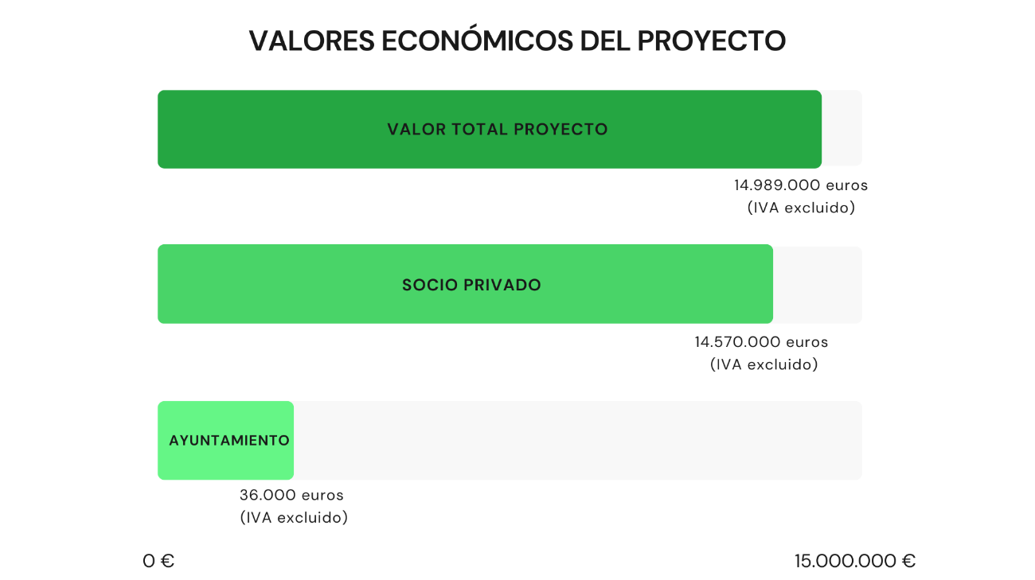
Pero algunas dudas surgen al comprobarse que hay aportaciones públicas no contabilizadas en el valor global de la concesión (figura 1) y de ahí que una de las cuestiones prejudiciales que se plantea es precisamente la del cálculo del VEC de la concesión y de los aspectos que deben incluirse (apartado siguiente).
- Cálculo del valor estimado de la concesión (VEC). Las aportaciones públicas
Hay que recordar que, de acuerdo con el derecho de la Unión Europea, el valor de una concesión es el volumen de negocios total de la empresa concesionaria generado durante la duración del contrato (IVA excluido) estimado por el poder adjudicador. Y que para determinar el VEC de una concesión es necesario: a) identificar los elementos que se tendrán en cuenta en su cálculo; y, b) el método que se empleará para ello. El Derecho europeo regula los elementos mediante una lista no taxativa pero no el método cuya determinación se remite a lo que especifiquen los documentos contractuales en cada caso (art. 8 de la Directiva 2014/23 “Umbrales y método de cálculo de las concesiones”).
En el caso que aquí se analiza, al órgano remitente le interesa el primer aspecto (elementos) ya que unas de las cuestiones prejudiciales que plantea es la de si para estimar el VEC de la concesión deben considerarse “los pagos que los usuarios abonarán a la concesión, así como las aportaciones y los costes que soportarán el concesionario o el poder adjudicador” (FJ 75). Hay que recordar que el Ayuntamiento de Liubliana no había contabilizado como aportaciones públicas a la concesión, la renuncia a percibir los derechos derivados de las plazas de estacionamiento que se destinan a la concesión (vehículos eléctricos compartidos) y tampoco el coste, asumido por el ente local, relativo al mantenimiento periódico de las plazas de estacionamiento puestas a disposición del operador económico. A juicio del TJUE estas aportaciones sí deben tenerse en cuenta en el cálculo del VEC porque así lo prescribe el art. 8.3. c) Directiva 2014/23 al aludir a “pagos o ventajas financieras, cualquiera que sea su forma, al concesionario efectuados por el poder adjudicador” (cursiva nuestra). Y es que, a juicio del Tribunal, aunque el pago no sea directo, no cabe duda de que reduce los costes e inversiones que debe acometer el concesionario.
Figura 2: VEC Concesión. Art. 8 Directiva 2014/23
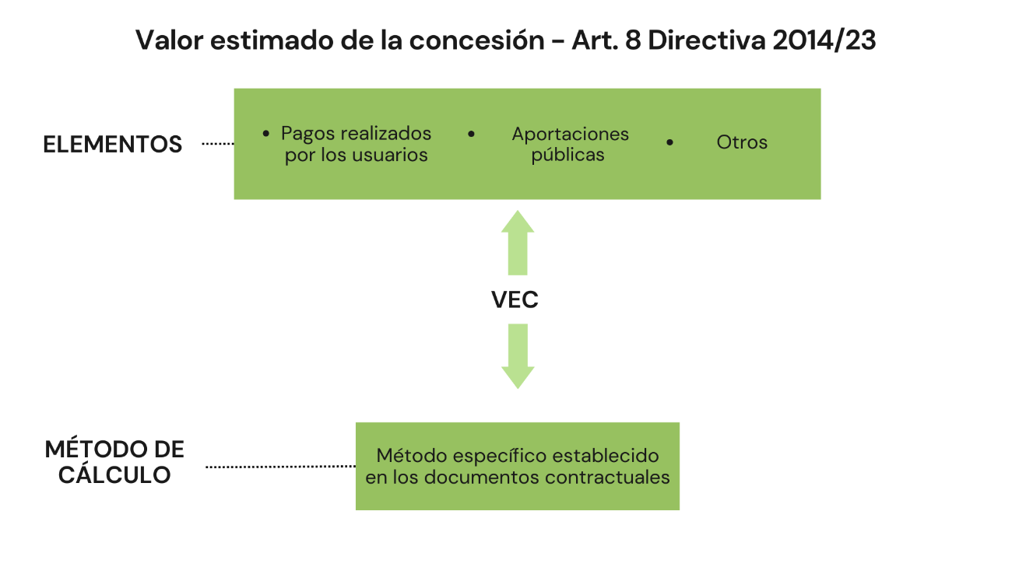
Por otro lado, el órgano jurisdiccional remitente tiene dudas acerca del tratamiento de las inversiones que comporta el contrato (el grueso de las mismas se destina a la adquisición de vehículos eléctricos) lo que le lleva a plantear si, en realidad, se está ante un eventual contrato mixto: concesión de servicios y suministros. A juicio del TJUE ello no es así puesto que la intención del Ayuntamiento no es adquirir los vehículos para su propio provecho y lo que persigue es reducir la contaminación e implantar un modelo de movilidad sostenible a través del servicio de coche eléctrico compartido.
- El concepto de contrato de concesión: la transferencia del riesgo operacional (y no el umbral económico armonizado ni el CPV)
Recuerda el TJUE que los conceptos de “concesión de servicios” como el de “contrato de servicio” son conceptos autónomos del Derecho europeo y, por lo mismo, deben interpretarse de forma uniforme en todo el territorio de la Unión. La calificación que el Derecho de un Estado miembro otorgue a un determinado contrato no es pertinente para determinar si ese negocio jurídico es una concesión o un contrato de servicios y si está dentro del ámbito de aplicación de las Directivas de contratación de 2014.
Seguidamente, tras comparar ambas definiciones (concesión y contrato de servicios) a la luz de las normas europeas aplicables (art. 2.1.5 Directiva 2014/24 y art. 5.1. b) de la Directiva 2014/23) el Tribunal concluye que una concesión se caracteriza por:
“...la adjudicación al concesionario del derecho, acompañado eventualmente de un precio, a explotar los servicios objeto de la concesión, disponiendo el concesionario, en el marco del contrato celebrado, de cierta libertad económica para determinar las condiciones de explotación de los servicios que se le conceden y por asumir, en paralelo, el riesgo vinculado a operar dichos servicios…” (FJ 60).
El TJUE subraya que el elemento que hace recognoscible una concesión es la transferencia del riesgo operacional y no su valor estimado. Ello es así porque el umbral económico fijado para este tipo de contratos por la Directiva 2014/23 representa, como es sabido, la presencia (presunta) de un interés transfronterizo por participar en la respectiva licitación. Y su finalidad no es otra que determinar la aplicación de reglas armonizadas a la concesión (por ejemplo, publicación del anuncio en el DOUE) precisamente para proteger el interés y permitir la participación (libre concurrencia) de empresas localizadas en otros Estados miembros. De ahí que se afirme en la sentencia que:
“…sin perjuicio, como establece el artículo 1, apartado 1, de la Directiva 2014/23, de que el valor estimado de la concesión no sea inferior a los umbrales previstos en el artículo 8 de dicha Directiva, la mera transmisión al concesionario del riesgo operacional de los servicios basta para caracterizar una concesión de servicios, en el sentido del art. 5, punto 1, letra b) de dicha Directiva…” (FJ. 61, destacado nuestro).
Esta idea se puede expresar en la siguiente figura:

Figura 3: Concepto de concesión
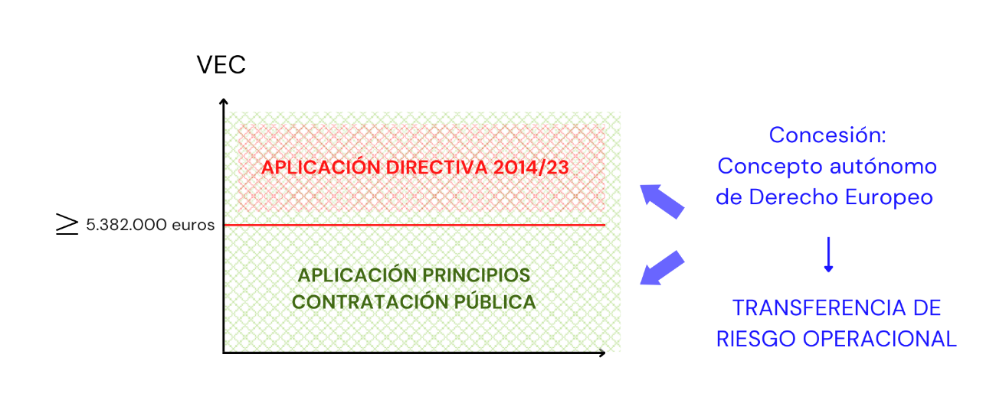
Por otra parte, hay alguna aclaración del TJUE acerca del uso del CPV y la calificación de un negocio como concesional. En sus palabras:
“…la calificación de un contrato como concesión, en el sentido del artículo 5, punto 1, de la Directiva 2014/23, o contrato público, en el sentido del artículo 2, apartado 1, punto 5, de la Directiva 2014/24, no puede resultar de la elección, por parte del poder adjudicador, de los códigos CPV mencionados en la documentación del contrato o concesión…”.
Y por ello el Tribunal recuerda que la calificación contractual precede en todo caso a la selección del citado código el cual tiene como finalidad facilitar a las empresas y operadores económicos en general el conocimiento de los anuncios de licitación. Una aclaración muy pertinente porque el órgano jurisdiccional remitente había preguntado precisamente si el CPV elegido por el poder adjudicador puede influir en la calificación contractual.
Dejando estos dos aspectos de lado y volviendo al elemento central, puede afirmarse que de los antecedentes de la sentencia se deduce una amplia transferencia del riesgo operacional hacia el concesionario. En efecto, el concesionario asume el riesgo de demanda y el de accesibilidad y disponibilidad del sistema de alquiler y uso compartido de vehículos eléctricos. Además, asume todos los riesgos técnicos, tecnológicos y financieros derivados de la aplicación de las medidas de inversión y otros, así como los derivados de la prestación del servicio de alquiler y uso compartido de los vehículos eléctricos, incluido el riesgo de rentabilidad de las inversiones realizadas (FJ 36).
A juicio del tribunal, dicha conclusión no se ve afectada por las aportaciones públicas realizadas porque:
“el Ayuntamiento no pretende en modo alguno proteger al concesionario frente a cualquier riesgo de pérdidas”. Y ello es así, añade, porque “la contribución del poder adjudicador mencionada en el apartado anterior no puede eliminar el riesgo operacional para el operador económico. De ello se deduce que este último solo podrá recuperar las inversiones efectuadas y los costes soportados durante la explotación del servicio de que se trata en el litigio principal si obtiene ingresos considerables por los pagos hechos por los usuarios del servicio”. (FJ 62).
Nuevamente se pone encima de la mesa el tema de las aportaciones públicas a la concesión y de sus límites (siempre difusos). Aquí el criterio del Tribunal es meramente aproximativo: considera que la aportación del Ayuntamiento esloveno (dada su magnitud) no actúa como una compensación frente a posibles pérdidas. O, dicho de otro modo, el concesionario (a pesar de esa aportación) sigue estando sometido a las vicisitudes del mercado.
EN lo que aquí interesa destacar, el TJUE declara que es una concesión a la luz de la Directiva de concesiones:
“la operación mediante la cual el operador la cual un poder adjudicador pretende encomendar la creación y la gestión de un servicio de alquiler y de uso compartido de vehículos eléctricos a un operador económico cuya aportación financiera se destina mayoritariamente a la adquisición de dichos vehículos, y en la que los ingresos de ese operador económico provendrán esencialmente de los pagos realizados por los usuarios del mencionado servicio, dado que las mencionadas características permiten concluir que el riesgo operacional de los servicios objeto de concesión ha sido transferido a dicho operador económico”.

IV. Consideraciones finales
Para concluir, pueden formularse las siguientes ideas de síntesis del caso Sharengo:
La sentencia del caso Sharengo nos recuerda que “concesión” y “contrato público” son conceptos autónomos de Derecho europeo por lo que su contenido no varía en función de lo que establezca la regulación nacional.
La efectiva transferencia del riesgo operacional es el elemento que identifica a un contrato de concesión en el ámbito europeo. Por tanto, su calificación no depende del VEC de la concesión y tampoco del CPV elegido por el poder adjudicador.
El valor de una concesión, es decir, el volumen de negocios total de la empresa concesionaria generado durante la duración del contrato presenta “necesariamente un carácter prospectivo y, por definición, incierto”. Para su cálculo hay que considerar los elementos que menciona el art. 8.2 Directiva 2014/23 entre los que se incluyen los pagos realizados por los usuarios al concesionario, así como toda aportación pública cualquiera que sea la modalidad que adopte.
La concesión licitada por el Ayuntamiento de Liubliana a pesar de que contempla una aportación pública no elimina el riesgo operacional ya que los ingresos del concesionario provienen “esencialmente” de los pagos realizados por los usuarios.

Profesora Titular de Derecho Administrativo, Facultad de Derecho, Universidad de Alcalá Ximena.lazo@uah.es
La empresa recurrente Sharengo (Share and Go) proporciona Apps con método de pago compartido y flexible. Vid. Sahrengo.com
De acuerdo con los antecedentes que aporta la sentencia (F 37), se incluye como motivo de exclusión de la licitación el incumplimiento de la siguiente obligación: el licitador debe estar registrado para ejercer, en la clasificación nacional normalizada de actividades, la actividad 77.110 (Alquiler de automóviles y vehículos de motor ligeros). En los documentos contractuales se precisa que en el caso de una oferta presentada conjuntamente por varias empresas, cada uno de los socios debe cumplir el citado requisito.
Una apreciación que comparte plenamente el TJUE al indicar en el último punto de la Sentencia que el artículo 38.1 y 2 de la Directiva 2014/23 debe interpretarse en el sentido de que “un poder adjudicador no puede, sin vulnerar el principio de proporcionalidad garantizado por el art. 2.1 Directiva 2014/23, exigir a cada uno de los miembros de una agrupación temporal de empresas que esté inscrito, en un Estado miembro, en un registro profesional o en un registro mercantil para el ejercicio de la actividad de alquiler de automóviles y vehículos de motor ligeros”.
La referencia a “valor total del proyecto” es el que utiliza la sentencia (versión española y otros idiomas) en su FJ 33.
Cumpliéndose claro está los otros dos requisitos que establece la Directiva 2014/23, es decir, objeto contractual y presencia de un poder adjudicador.

